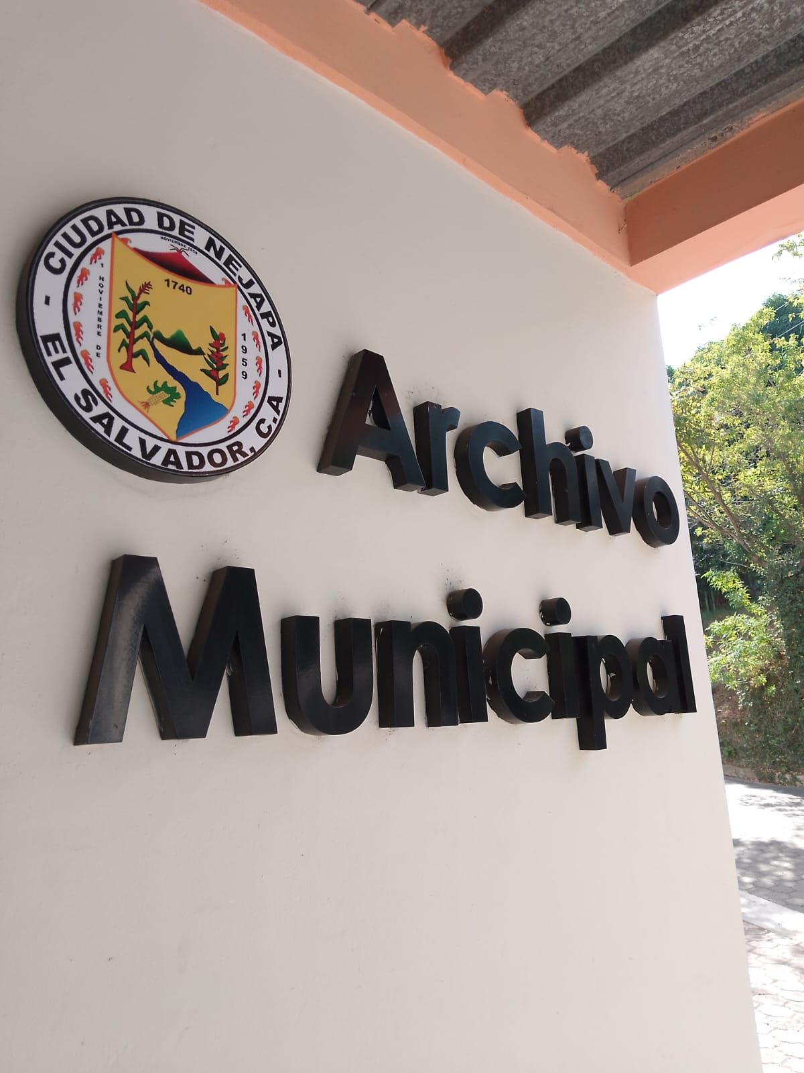
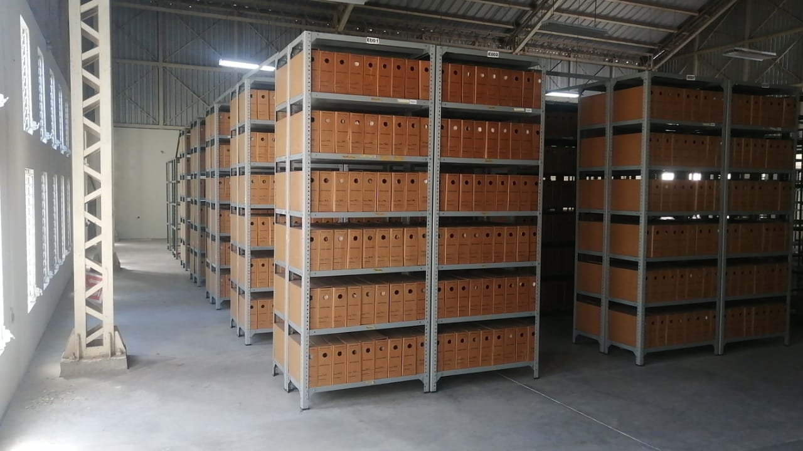

MEMORÍA DE LABORES ANUAL

U G D A

2024
20 de ENERO 2025

Municipalidad San Salvador Oeste
Unidad de Gestión Documental y Archivos


Contenido

Presentación. i
Objetivos de la Unidad de Gestión Documental y Archivos 1
Metas lograda del año 2024 2
Otras metas logradas 4
Recursos financieros utilizados. 6

Presentación.

La Unidad de Gestion Documental y Archivo de la municipalidad de San Salvador Oeste; que comprenden los distritos de Apopa y Nejapa, se encuentra ubicados en Avenida Isaac Esquivel, Escuela de empresas, Poligono 3 y 5, Nejapa.

Durante el año 2024, se logró realizar la mayor parte del traslado de la Unidad de Gestion Documental de Distrito -Apopa a su actual locacion en el Distrito de Nejapa, dicha actividad ha permitido una concentracion efectiva de la Gestion Documental y Archivos de la Alcaldia Municipal de San Salvador Oeste.

La actividad de traslado implicó un esfuerzo por parte del personal del archivo, sin dejar de lado las buenas practicas implementadas en años precedentes tales como conservación documental tanto en unidades productoras como en archivo central, procesos de consulta y préstamo, ademas de transferencias documentales; actividades sujetas a evaluación continua con la finalidad de mejorar los procedimientos.

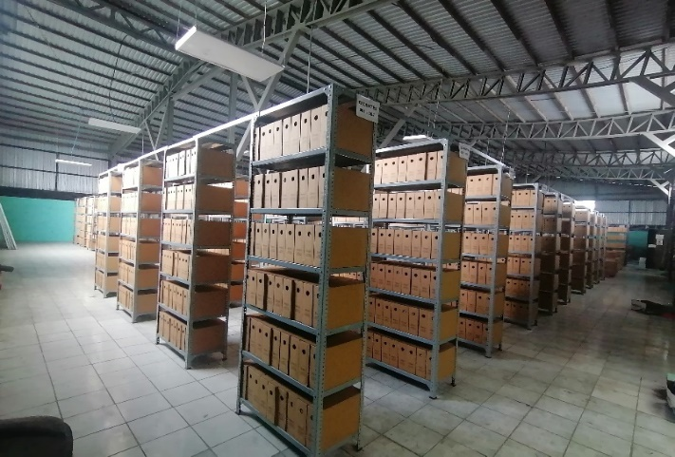
Ademas como parte del trabajo cotidiano en archivo central se contempla trabajar en el fondo documental el proceso de descripción, etapa en donde se detalla el contenido de los expedientes; asimismo limpiar, identificar, clasificar y conservar en cajas adecuadas los documentos recibidos en transferencias, asi como en mobiliario métalico en buena condición.
Deposito documental Archivo Central Apopa, Apopa

La Unidad de Gestion Docuemental y Archivos siempre esta en la disposición de atender las consultas internas y prestamos documentales que hay por parte de personal de la municipalidad.

Objetivos de la Unidad de Gestión Documental y Archivos

La unidad de gestion documental, distrito se propuso cumplir con los siguientes objetivos:
Objetivo general
Administrar, coordinar, y resguardar la documentación generada por las unidades de la municipalidad, aplicando los métodos archivísticos establecidos en normativas locales, nacionales e internacionales.
Objetivo especifico
- Conservar y organizar la documentación existente en el depósito documental a fin de brindar una respuesta oportuna a las solicitudes documentales.

- Describir y foliar expedientes documentales en custodia del archivo central, preparando índices de contenido.

Estantería, Deposito Documental Archivo Central Apopa, Nejapa, diciembre 2024

Metas lograda del año 2024

La Unidad de Gestión Documental y Archivos ha determinado administrar la documentación generada por las unidades de la municipalidad, que se encuentre en custodia del archivo central así como de las unidades de gestión, haciendo uso de normativa interna la cual se basa de regulaciones nacionales de gestión documental.

Las metas logradas son las siguientes:

- Archivo central al ser la unidad encargada de conservar documentos en fase semi activa, está en la disposición de brindar apoyo para salvaguardar la información, para este año se recibieron cuarenta y dos (42) transferencias documentales las cuales ya se conservan dentro de los depósitos documentales del Distrito de Apopa y Nejapa.

- Estas transferencias implican actualizar el inventario documental según expedientes recibidos que hasta el momento suman dos mil doscientos setenta y tres (2,273) registros nuevos del Distrito de Apopa.

- Conservar documentos en condiciones apropiadas según normativa archivística, es decir, uso de folder, hilo de algodón, eliminación de material ferroso, adhesivos y estantería adecuada.
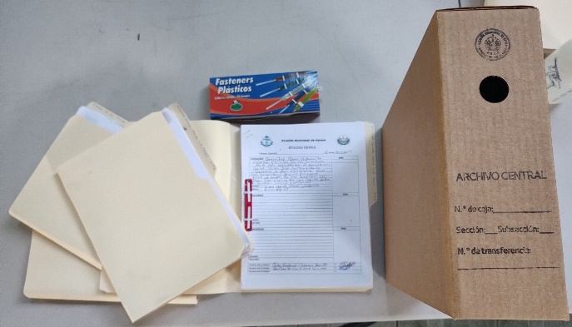
Esto ha sido aplicado a dos mil doscientos setenta y tres (2,273) registros nuevos archivos provenientes de las unidades administrativas y que al ingresar al archivo central deben ser preparados a fin de conservarse adecuadamente.

- Atender consultas y préstamos documentales.

Hasta el momento se han atendido del Distrito de Apopa y Nejapa ciento diez (110) consultas documentales y veinticinco (25) préstamos a través de los medios disponibles para lo cual la respuesta se suele hacer en digital, siendo documentación variada la requerida, en algunos casos es necesaria la búsqueda cruzada entre unidades.

- El personal fue capacitado

Participación del Distrito de Apopa y Nejapa en Diplomado de cinco jornadas titulado “Curso introductorio de Gestión Documental y Archivos para las Municipalidades” del Proyecto Por la Transparencia y la Integridad impartido por USAID.

Participación de la Unidad de Gestión Documental y Archivos en “Seminario de Inducción para Oficiales de Gestión Documental y Archivos de Municipalidades” impartido por el Instituto del Acceso a la Información Pública.
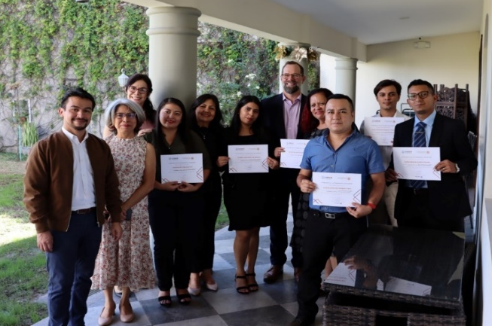

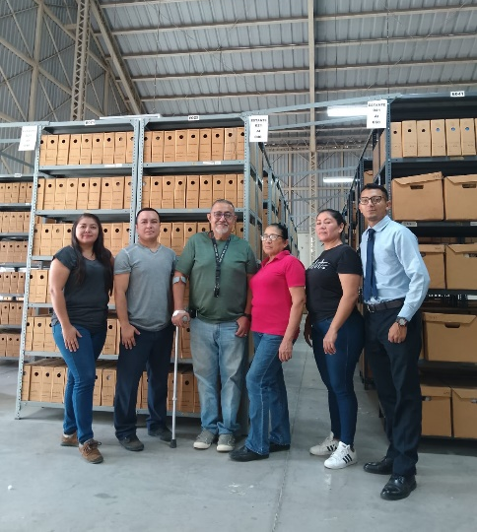
La Unidad de Gestión Documental y Archivos de la Alcaldia Municipal de San Salvador Oeste, en sus Distritos Apopa y Nejapa, cuentan con personal capacitado e idóneo para el desempeño de las funciones requeridas en la Gestión Documental.
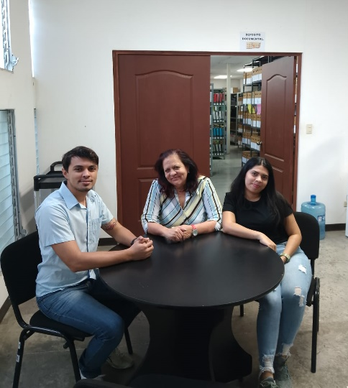

La Unidad de Gestión Documental y Archivos también tiene como misión resguardar la documentación existente en depósito documental y considerar aspectos de seguridad, así como limpieza, para ello se ha establecido y cumplido lo siguiente:

- Verificar estado de extintores, alarmas de humo, mobiliario (estantes), soportes de seguridad e inmueble.

Una actividad que implica revisar las condiciones tanto de la infraestructura del archivo, así como del mobiliario y equipo asignado, para ello se lleva control en bitácora de mantenimiento, donde se plasman observaciones detectadas y se hacen ajustes o arreglos que sean necesarios para mantener en óptimas condiciones los bienes. Si amerita, Unidad de Gestión Documental y Archivos se apoya con unidades que realizan labores de mantenimiento.

- Realizar limpieza en instalaciones y en equipo asignado en la unidad.

La limpieza en las instalaciones es una actividad interrelacionada al mantenimiento para la conservación de los bienes, pero con mayor alcance al ser necesaria la intervención en cajas normalizadas.

Otras metas logradas

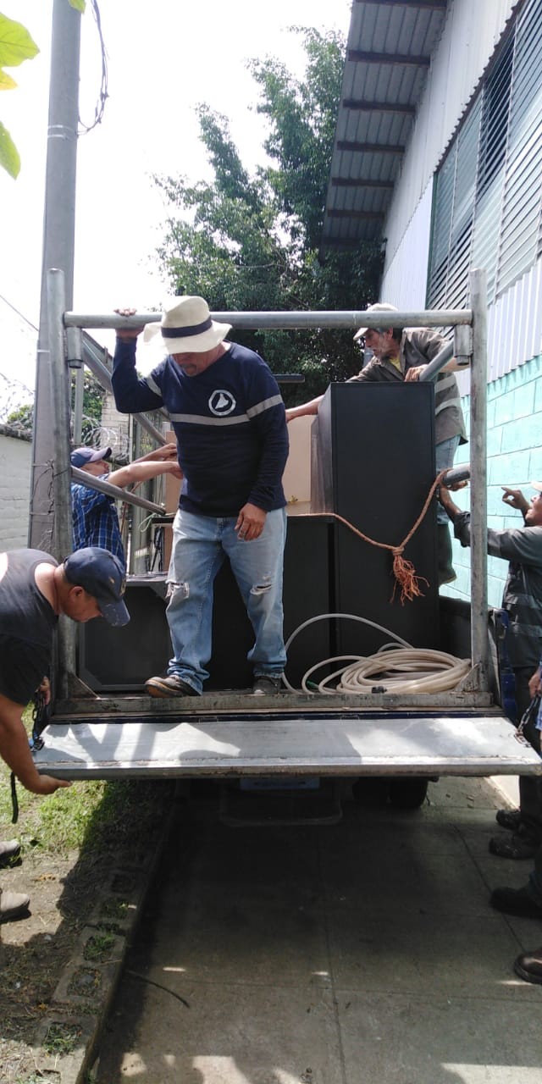
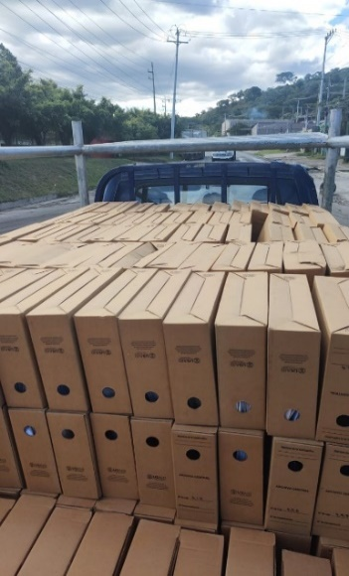
Unidad de Gestión Documental y Archivos, ha apoyado en el año a 05 unidades administrativas con la entrega de insumos para conservación documental, siendo estos, 24 cajas normalizadas de archivo y 16 archivadores de palanca reutilizados en el Distrito de Apopa.
Traslado documental y de bienes desde Apopa hacia Nejapa

La Unidad de Gestión Documental y Archivos, ha realizado traslado total de bienes desde Col. Madre Tierra, Apopa hacia Avenida Isaac Esquivel, Nejapa, con apoyo de personal de unidades de transporte y servicios generales; a excepción de cajas normalizadas, lo cual resta un 35% del volumen documental.

La Unidad de Gestión Documental y Archivos, ha realizado adicional al traslado de las cajas normalizadoras y el mobiliario, también la adecuación de orden de estantería, limpieza general y pintura de sus nuevas instalaciones.

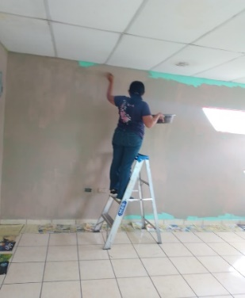
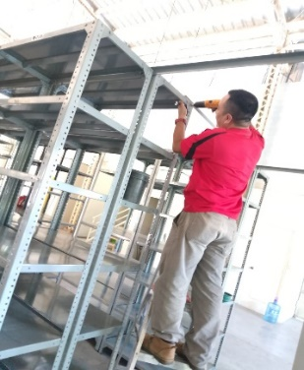
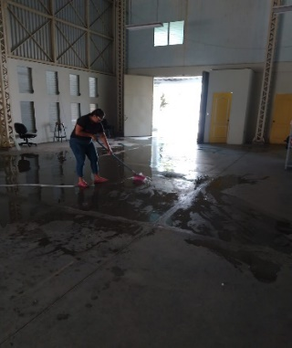

La Unidad de Gestión Documental y Archivos, ha realizado el apoyo en asistencia técnica en gestión documental y archivos, consistiendo en organizar y mejorar las condiciones del Polideportivo Vitoria Gasteiz del Distrito de Nejapa.
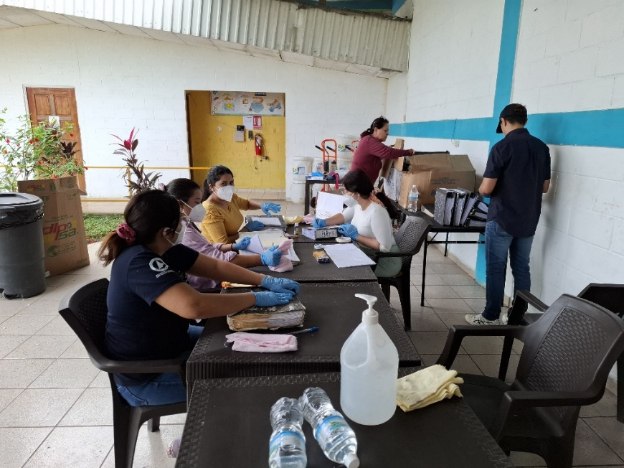

Recursos financieros utilizados.

El presupuesto asignado para el ejercicio 2024 fue de $ 3,500.00, enfocado en la adquisición de mobiliario para conservación documental e insumos de seguridad contra incendios, así como tintas y materiales para conservación documental

Elaborado por:

Lic. Carlos Eduardo Castillo - Oficial GDA San Salvador Oeste

